6.10. Задание: опишите элементы представленной одежды

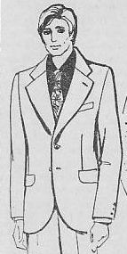
1. Пиджак мужской

1) _______________________________________________________
2) воротник________________________________________________________________________________________________________
3) карманы – боковые: ______________________________ верхний карман___________________________________________
4) спинка_________________________________________________
5) рукава___________________________________________________________________________________________________________

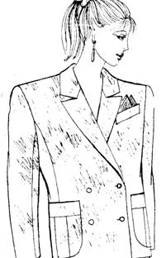
2. Жакет
- _____________________________________________________
- воротник_____________________________________________
- карманы боковые_____________________________________
________________________________________________________
верхний карман_________________________________________
- спинка_______________________________________________
_______________________________________________________
- рукава_______________________________________________

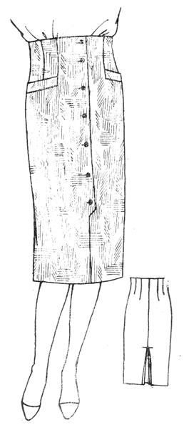
3. Юбка
- _________________________________________________________
- переднее полотнище_______________________________________
- петли, пуговицы__________________________________________
- карманы__________________________________________________
- заднее полотнище _________________________________________
__________________________________________________________________________________________________________________________

4. Блузка женская
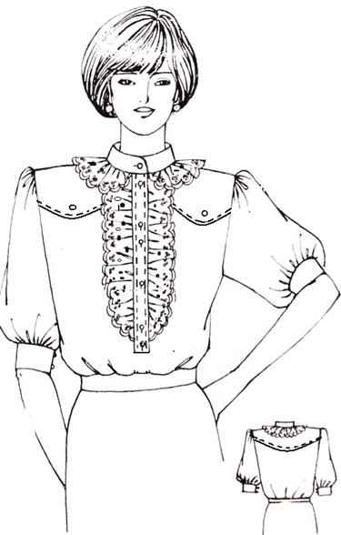
- _________________________________________________
- воротник _______________________________________
______________________________________________________________________________________________________________
- перед ____________________________________________
____________________________________________________________________________________________________________________________________________________________________________________________________________________________
- спинка __________________________________________
_______________________________________________________
- рукава __________________________________________
_____________________________________________________________________________________________________________________________________________________________________
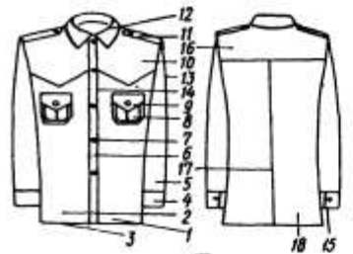
5. Рубашка – мужская сорочка
1. | 10.
2. | 11.
3. | 12.
4. | 13.
5. | 14.
6. | 15.
7. | 16.
8. | 17.
9. | 18.

6. Брюки мужские
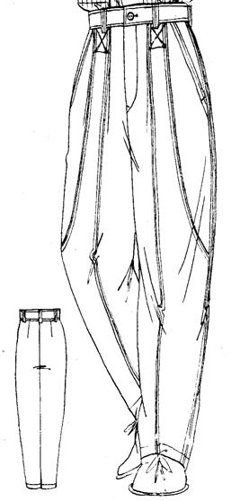
- _______________________________________________________________________________________________________________
- передние половины брюк_____________________________
____________________________________________________________________________________________________________________________________________________________________________________________________________________________________________________________________________________________________
- задние половины брюк________________________________
- _________________________________________________________________________________________________________________________________________________________________________________________________________________________________________________________________________________________________

